中俄经济学家眼中的中国和俄罗斯经济社会发展
Социально-экономическое развитие Китая и России глазами китайских и российских экономистов
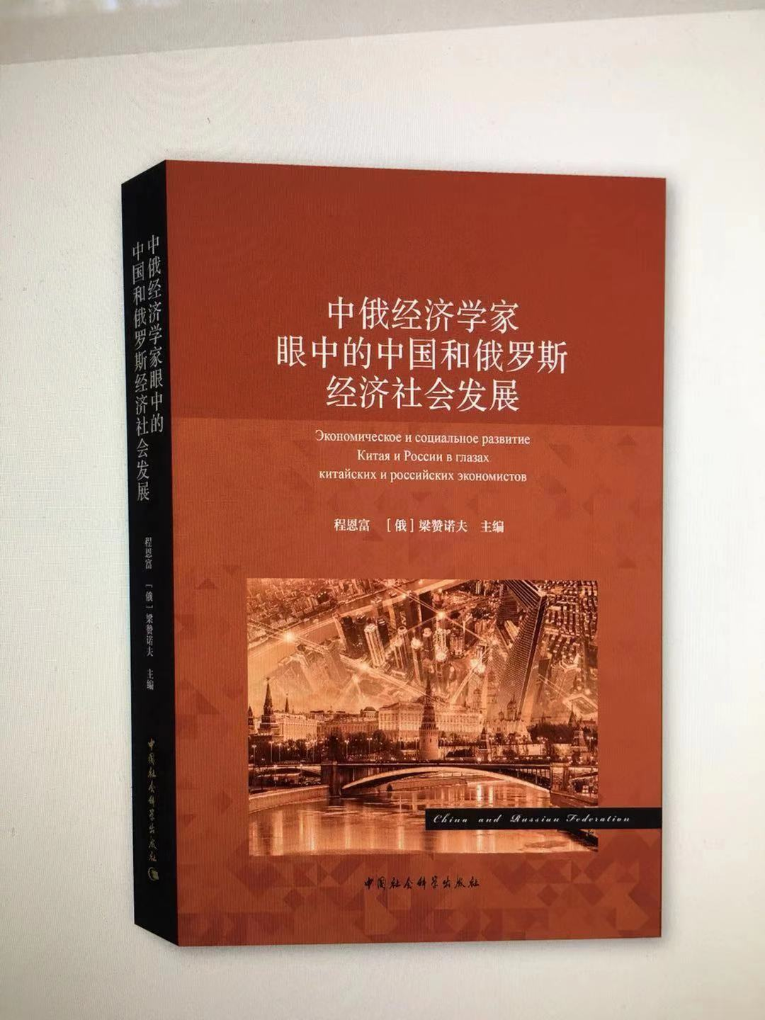

序 言 Введение
1) 新时代将加速经济新常态下的民富国强进程 程恩富 (3)
Растущее благополучие народа и процветание государства в новую эпоху и при устойчивом положении экономики Чен Эньфу
2) 中国经济模式的特殊性兼与俄罗斯比较 李 新 （１７)
Своеобразие экономической модели Китая в сравнении с российской моделью Ли Синь
3) 中国构建现代化经济体系：基本框架与实现 战略 程恩富 柴巧燕 （３７)
Формирование современной экономической системы Китая: основные рамки и стратегия реализации Чэн Эньфу, Чай Цяоян
4) 浅析城镇化推进模式与提高农村居民消费率的关系 侯为民 （５９）
Анализ взаимосвязи между уровнем урбанизации и уровнем потребления сельских жителей Хоу Вэйминь
5) 浅析城镇化推进模式与提高农村居民消费率的关系 侯为民 !! 中国对外开放中的国家经济自主性问题 探析 舒 展 刘墨渊 (77)
Необходимость укрепления национального экономического суверенитета в процессе расширения внешних связей Китая
Шу Чжань, Лю Моюань
6) “一带一路”倡议与大欧亚伙伴关系—中俄之间的经贸合作与发展 刘晓音 （９０)
Торгово-экономическое сотрудничество Китай и России и его перспективы с реализаций инициативы «Один пояс и один путь»
Лю Сяойинь
7) Ｇ２０国家创新竞争力发展态势及其中国的表现 黄茂兴 （１０５）
Инновационная экономика и ее конкурентоспособность в странах G20 и в Китае Хуан Маосин
8) “一带一路”倡议下交通基础设施建设促进新疆
与中亚贸易发展 刘 越 闵路路 （１２１)
Лю Юэ, Минь Лулу Строительство транспортной инфраструктуры в рамках проекта «Один пояс, один путь» и его влияние развитие торговли между Синьцзяном и Центральной Азией Лю Юэ, Минь Лулу

9) 俄罗斯经济发展的特点：机遇和优先
战略 ［俄］ВТ梁赞诺夫 （１３８)
［俄］ВТ梁赞诺夫 王丽梅 译
Особенности экономического развития России: возможности и приоритеты В.Т. Рязанов
10) 俄罗斯的社会政策 ［俄］ОА德罗兹多夫 （１５１)
10) Социальная политика в России О.А. Дроздов
11) 俄罗斯产业政策对工业结构和经济增长的影响 —去工业化作为俄罗斯转型过程的 后果 ［俄］АН利亚金 （１６９)
Промышленная политика в России: воздействие на структуру промышленности и экономический рост А.Н.Лякин
12) 俄罗斯的通货膨胀和抗通胀政策的 特点 ［俄］АЮ普罗塔索夫 （１８６)
Инфляция в России и особенности антиинфляционной политики А.Ю.Протасов
13) 当代俄罗斯的所有制和制度变迁 ［俄］ＡＡ舍维廖夫 （２１５)
Права собственности и институциональные изменения в современной России А. А – Шевелев
14) 俄罗斯审计：发展阶段与发展因素 ［俄］ЮН古佐夫 （２３３)
Аудит в России: этапы и факторы развития Ю.Н.Гузов
15) 俄罗斯经济金融化的特征及其对经济增长的 影响 ［俄］ВВ伊万诺夫 （２４８）
Особенности финансиализации экономики россии и ее влияние на экономический рост В.В.Иванов
16) 俄罗斯经济新工业化和新工业革命 ［俄］МА鲁缅采夫 （２６３-279）
Неоиндустриализация российской экономики и новая промышленная революция М.А.Румянцев

